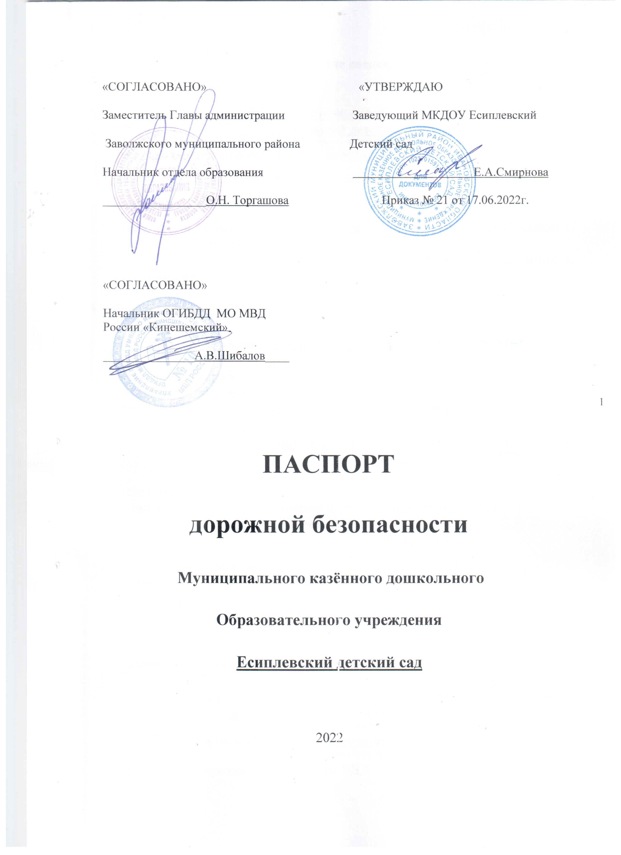
Общие сведения

Муниципальное казенное дошкольное образовательное учреждение Есиплевский детский сад
(Полное наименование образовательной организации)
Тип образовательной организации казенное учреждение
Юридический адрес: 1 корпус Ивановская область Заволжский район с. Есиплево ул.Молодежная д.1
Фактический адрес: 1 корпус Ивановская область Заволжский район с. Есиплево ул.Молодежная д.1
2 корпус Ивановская область Заволжский район д. Гольцовка ул. Центральная д.19

Руководители образовательной организации:
Директор (заведующий) Смирнова Елена Альбертовна 8(906) 618-82-05
(фамилия, имя, отчество) (телефон)
Ответственные работники
муниципального органа
образования Главный специалист отдела образования
администрации Заволжского
муниципального района Н.В. Орлова
(должность) (фамилия, имя, отчество)
8(49333) 6-00-18
(телефон)
Ответственные от
Госавтоинспекции Инспектор по пропаганде безопасности
дорожного движения Е.В. Лысова
8(49331) 5-83-72
(телефон)
Ответственные работники
за мероприятия по профилактике
детского травматизма Заведующий
МКДОУ Есиплевского детского сада Е.А. Смирнова
(фамилия, имя, отчество)
8(49333) 34-131
(телефон)
Количество обучающихся (учащихся, воспитанников) 1 корпус – 10 детей
2 корпус – 4 ребенка
Наличие уголка по БДД имеется, в групповых и помещениях приемных, центральном коридоре дошкольной организации
(если имеется, указать место расположения)
Наличие класса по БДД отсутствует
(если имеется, указать место расположения)
Наличие автогородка (площадки) по БДД отсутствует

Наличие автобуса в образовательной организации отсутствует
(при наличии автобуса)
Владелец автобуса ______________________________________________
(ОО, муниципальное образование и др.)
Время занятий в образовательной организации:
1-ая смена: с 8 час. 00 мин. –17 час.00 мин. (период)
Телефоны оперативных служб:
ОП №8 МО МВД РФ «Кинешемский» дежурная служба – 2-20-70
Единая диспетчерская служба по ЗМР (круглосуточное дежурство) – 2-17-00
ГО ЧС по Заволжскому муниципальному району – 2-11-00
Пожарная часть ПЧ – 16 г. Заволжск – 2-10-01
Прокуратура по Заволжскому муниципальному району – 2-12-65, 2-30-79
Отдел ФСБ г. Кинешма (8-49-331)5-65-86

Содержание
- План-схемы образовательной организации (сокращение – ОО).
1. Район расположения образовательной организации, пути движения транспортных средств и детей (обучающихся).
2. Организация дорожного движения в непосредственной близости от образовательной организации с размещением соответствующих технических средств организации дорожного движения, маршруты движения детей и расположение парковочных мест.
3. Пути движения транспортных средств к местам разгрузки/погрузки и рекомендуемые безопасные пути передвижения детей по территории образовательной организации.

I. План-схемы образовательной организации
1. Район расположения МКОУ Есиплевского детского сада (1 корпус)
(Заволжский район с. Есиплево ул. Молодежная д.1), пути движения транспортных средств и детей (обучающихся)
Дом №3
Дом №2
Дом №4
Администрация
с. Есиплево

Ул. Административная

Ул. Льнозаводская

Автомобильная дорога межмуниципального значения

Дом №5

МКДОУ Есиплевский детский сад
Ул. Молодежная д.1

Ул. Новая

Дом №1
Дом №2

Ул. Молодежная
Дом №3
Жилая застройка
Проезжая часть
Движение транспортных средств
Движение детей из (в) ОУ

2. Схема организации дорожного движения в непосредственной близости от МКОУ Есиплевского детского сада (1 корпус) (Заволжский район с. Есиплево ул. Молодежная д.1),
с размещением соответствующих технических средств организации дорожного движения, маршрутов движения детей и расположения парковочных мест
Дом №3
Дом №2
Дом №4
Администрация
с. Есиплево
Ул. Административная

Ул. Льнозаводская

Автомобильная дорога межмуниципального значения

Парковочное
место

Дом №5

МКДОУ Есиплевский детский сад
Ул. Молодежная д.1

Ул. Новая

Дом №2
Дом №1
Дом №3

Ул. Молодежная
Жилая застройка
Проезжая часть
Движение транспортных средств
Движение детей из (в) ОУ
Парковочное место

3. Пути движения транспортных средств к местам разгрузки/погрузки и рекомендуемые безопасные пути передвижения детей по территории МКОУ Есиплевского детского сада (1 корпус) (Заволжский район с. Есиплево ул. Молодежная д.1)
Дом №3
Дом №2
Дом №4
Администрация
с. Есиплево

Ул. Административная

Ул. Льнозаводская

Автомобильная дорога межмуниципального значения

Дом №5

МКДОУ Есиплевский детский сад
ул. Молодежная д.1

Ул. Новая

Ул. Молодежная
Дом №3
Жилая застройка
Проезжая часть
Движение транспортных средств
Движение детей из (в) ОУ
Движение транспортных средств к местам разгрузки/погрузки
Место разгрузки/погрузки
Дом №2
Дом №1

I. План-схемы образовательной организации
1. Район расположения МКОУ Есиплевского детского сада (2 корпус)
(Заволжский район с. Гольцовка ул. Центральная д.19), пути движения транспортных средств
и детей (обучающихся)

Ул. Центральная

Дом №3
Дом №14

Дом№16

МКДОУ Есиплевский детский сад
2 копрус
Ул. Центральная д.19

Ул. Новая

Жилая застройка
Проезжая часть
Движение транспортных средств
Движение детей из (в) ОУ
Автобусная остановка

2. Организация дорожного движения в непосредственной близости от МКОУ Есиплевского детского сада (2 корпус) (Заволжский район с. Гольцовка ул. Центральная д.19) с размещением соответствующих технических средств организации дорожного движения, маршруты движения детей и расположения парковочных мест

Ул. Центральная

Дом №3
Дом №14

Дом№16

МКДОУ Есиплевский детский сад
2 копрус
Ул. Центральная д.19

Ул. Новая

Жилая застройка
Проезжая часть
Движение транспортных средств
Движение детей из (в) ОУ
Автобусная остановка
Парковочное место

3. Пути движения транспортных средств к местам разгрузки/погрузки и рекомендуемые безопасные пути передвижения детей по территории
МКОУ Есиплевского детского сада (2 корпус) (Заволжский район с. Гольцовка ул. Центральная д.19)

Ул. Центральная

Дом №3
Дом №14

Дом№16

МКДОУ Есиплевский
детский сад
2 копрус
Ул. Центральная д.19

Ул. Новая

Жилая застройка
Проезжая часть
Движение транспортных средств
Движение детей из (в) ОУ
Движение транспортных средств к местам разгрузки/погрузки
Автобусная остановка
Место разгрузки продуктов питания
Место разгрузки топлива (каменный уголь)

